ОПРОСНОЙ ЛИСТ
для подбора деаэратора атмосферного

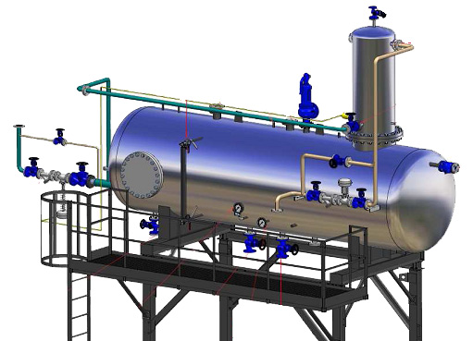
ООО «ТПК «ТЕПЛОТЕРМ»

Силикатный завод
Валерий Тимофеевич

19100, Черкасская обл., г.Монастырище, ул.Мира 2/54
тел.+38 (04746) 2-53-92; (099) 737-50-21;

02081, г.Киев, ул.Урловская 23-Б, оф.242
тел.+38 (044) 33-999-40,41; (067) 361-02-49;

E-mail: info@teploterm.com
www.teploterm.com

Заказчик:
Организация
Контактное лицо
Телефон/факс
E-mail

Основные сведения для подбора:
Производительность ДА, м³/час | Номинальная - _____  Максимальная - _____  Минимальная - _____
Предполагаемый бак запаса воды, м³
Материал корпуса деаэрационной колонки (внутренние части по умолчанию изготавливаются из н/ж стали) | Углеродистая сталь □  Нержавеющая сталь □
Соединение колонки деаэрационной с баком | Фланцевое □  Под приварку □
Необходимость комплектации охладителем выпара | Да □ Нет □
Материал теплообменных труб охладителя выпара | Нержавеющая сталь □  Латунь □
Необходимость установки предохранительного устройства/гидрозатвора (возможна работа без него при полной комплектации автоматическими устройствами) | Да □ Нет □
Давление пара на ветке паропровода для деаэрационной установки, бар | _________
Необходимость комплектации редукционной установкой для понижения давления пара | Да □ Нет □
Необходимость комплектации регулирующими клапанами (подача воды и пара) | Да □ Нет □
Пожелания по управлению регулирующими клапанами | Электропривод □  Пневмопривод □
Необходимость комплектации щитом управления с первичными датчиками (давления, температуры, уровня) | Да □ Нет □
Пожелания по щиту управления | На ПИД-регуляторах ТРМ □  ПЛК ОВЕН+сенс.панель □  ПЛК VIPA+сенс.панель □
Необходимость комплектации холодильником отбора проб | Да □ Нет □
Материал корпуса охладителя отбора проб (теплообменник по умолчанию изготавливаются из н/ж стали) | Углеродистая сталь □  Нержавеющая сталь □
Необходимость теплоизоляции деаэрационной установки | Да □ Нет □
Толщина изоляции, мм | 50 □ 100 □
Необходимость комплектации охладителем деаэрированной воды  (теплообменник вода-вода для подогрева/охлаждения деаэрированной воды) | Да □ Нет □
Необходимость комплектации сепаратором непрерывной продувки | Да □ Нет □
Объект
Требуемое кол-во к поставке
Дополнительные требования _____________________________________________________________
______________________________________________________________________________________
______________________________________________________________________________________
______________________________________________________________________________________
______________________________________________________________________________________
______________________________________________________________________________________

Заполненный опросной лист просьба отправить по факсу или электронной почте info@teploterm.com

